|  |  |
| --- | --- |
| Riferimento |  |
| Versione | 0.1 |
| Data | 01/02/2020 |
| Destinatario | Prof.ssa F. Ferrucci |
| Presentato da | Marco Delle Cave, Francesco Pagano,  Manuel Pisciotta, Alessia Olivieri |
| Approvato da |  |



Model Test Report

TutoratoSmart

Revision History

|  |  |  |  |
| --- | --- | --- | --- |
| **Data** | **Versione** | **Cambiamenti** | **Autori** |
| 01/02/2020 | 0.1 | Prima stesura | Pisciotta Manuel |

Sommario

1. Introduzione 4

2. Riferimenti 4

3. Dettagli 4

3.1 Overview dei risultati dei test 4

3.2 Dettagli dei risultati dei test 5

3.2.1 Classe ActivityBean 5

3.2.2 Classe ActivityTutorDAO 5

3.2.3 Classe AppointmentBean 5

3.2.4 Classe AppointmentDAO 6

3.2.5 Classe ContainedIdBean 6

3.2.6 Classe ContainedInDAO 6

3.2.7 Classe ManagesBean 7

3.2.8. Classe ManagesDAO 7

3.2.9 Classe RegisterBean 7

3.2.10 Classe RegisterDAO 7

3.2.11 Classe RequestBean 8

3.2.12 Classe RequestDAO 8

3.2.13 Classe StudentBean 8

3.2.14 Classe StudentDAO 8

3.2.15 Classe TutorBean 9

3.2.16 Classe TutorDAO 9

3.2.17 Classe UserBean 9

3.2.18 Classe UserDAO 9

3.2.19 Classe ValidatesBean 10

3.2.20 Classe ValidatesDAO 10

3.2.21 Classe CalendarEvent 10

3.2.22 Classe Calendar 10

3.4 Coverage 10

3.4.1 Coverage Bean 10

3.4.2 Coverage DAO 11

4. Conclusioni e raccomandazioni 12

# 1. Introduzione

Questo documento ha lo scopo di riportare i risultati dell’esecuzione dei test case delle classi presenti nel layer Model del sistema “TutoratoSmart”; le classi sono state testate con l’utilizzo di JUnit.

In particolare, sono state testate le seguenti classi:

* ActivityTutorBean
* ActivityTutorDAO
* AppointmentBean
* AppointmentDAO
* ContainedInBean
* ContainedInDAO
* ManagesBean
* ManagesDAO
* RegisterBean
* RegisterDAO
* RequestBean
* RequestDAO
* StudentBean
* StudentDAO
* TutorBean
* TutorDAO
* UserBean
* UserDAO
* ValidatesBean
* ValidatesDAO

# 2. Riferimenti

* TS_TSR_V_0.1
* TS_ITD_V_0.2

# 3. Dettagli

## 3.1 Overview dei risultati dei test

L’esecuzione dei test non ha rilevato fault nelle componenti del layer Model. Di seguito sono riportati i risultati dei test effettuati.

**3.2 Dettagli dei risultati dei test**

### 3.2.1 Classe ActivityBean

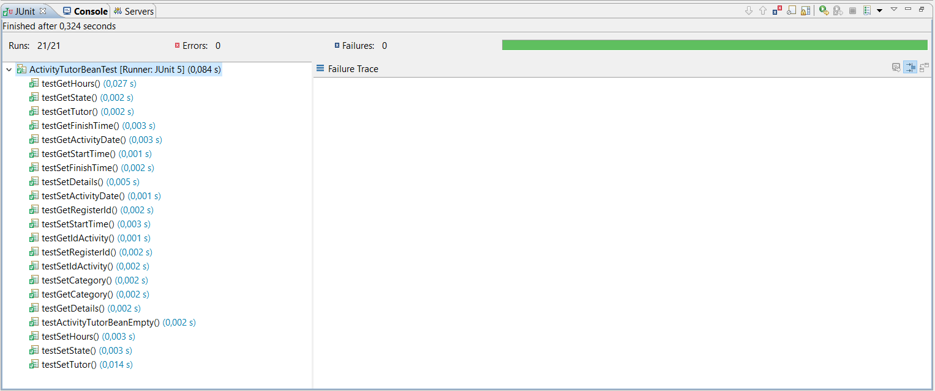

### 3.2.2 Classe ActivityTutorDAO

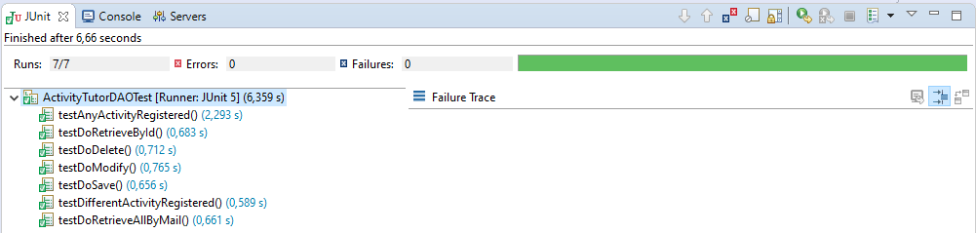

### 3.2.3 Classe AppointmentBean

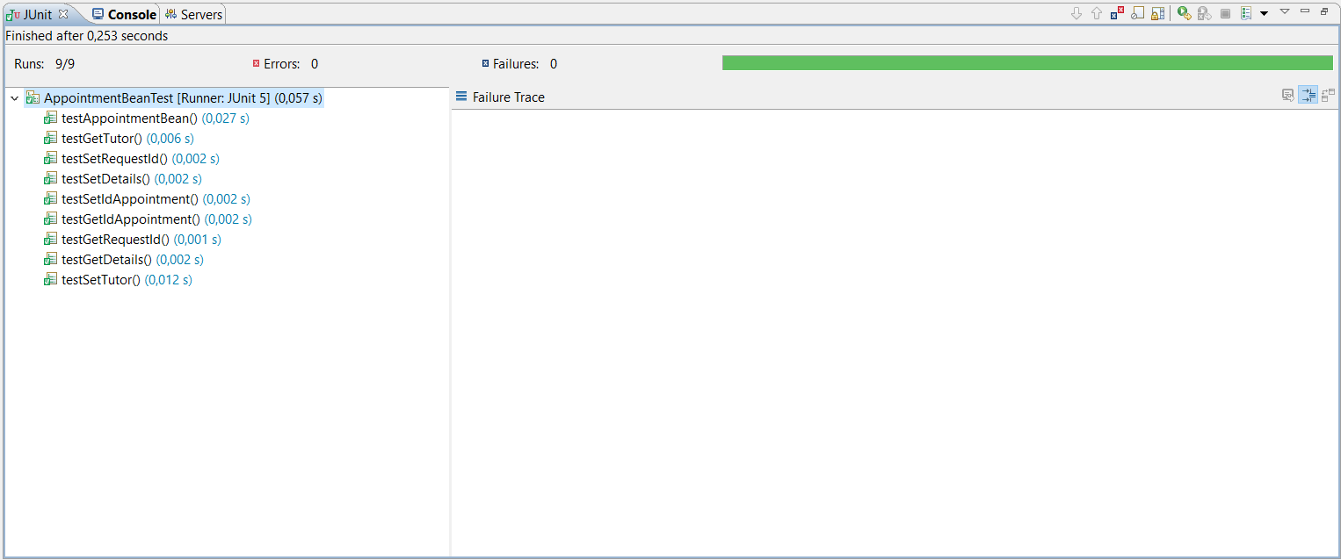

### 3.2.4 Classe AppointmentDAO

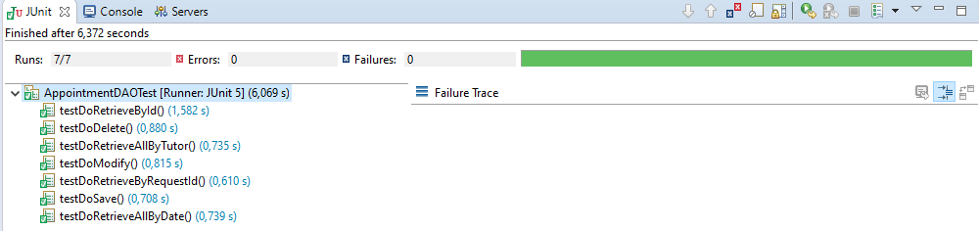

### 3.2.5 Classe ContainedIdBean

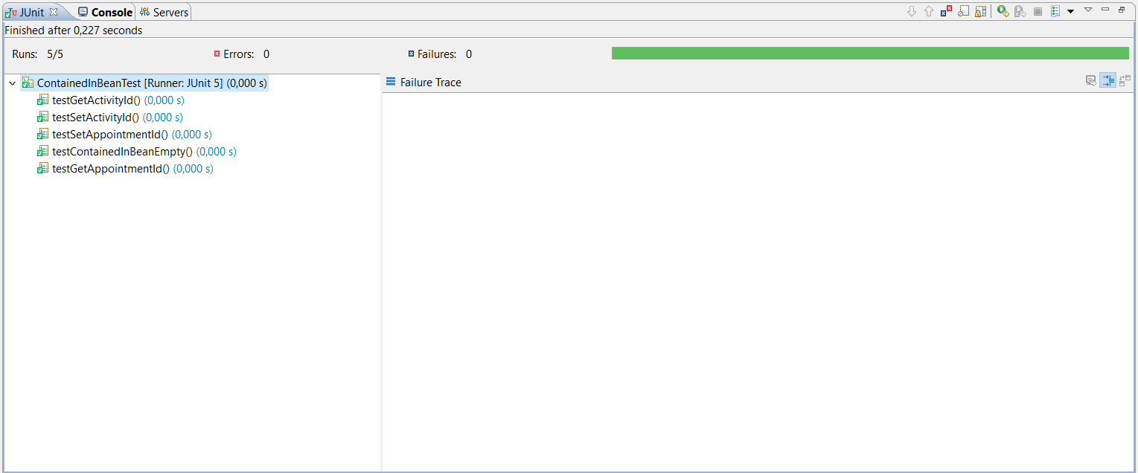

### 3.2.6 Classe ContainedInDAO

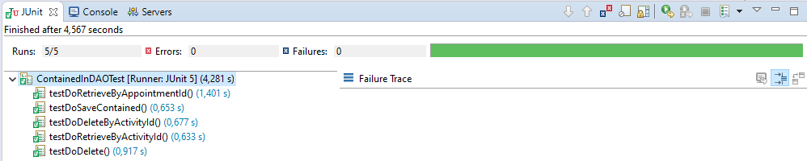

### 3.2.7 Classe ManagesBean

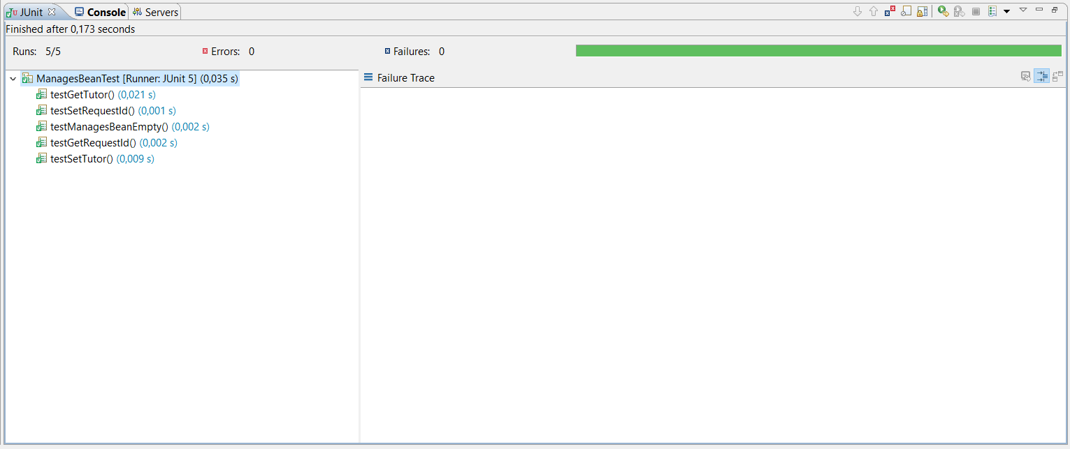

### 3.2.8. Classe ManagesDAO

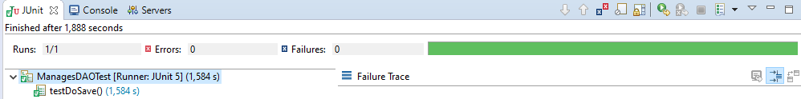

### 3.2.9 Classe RegisterBean

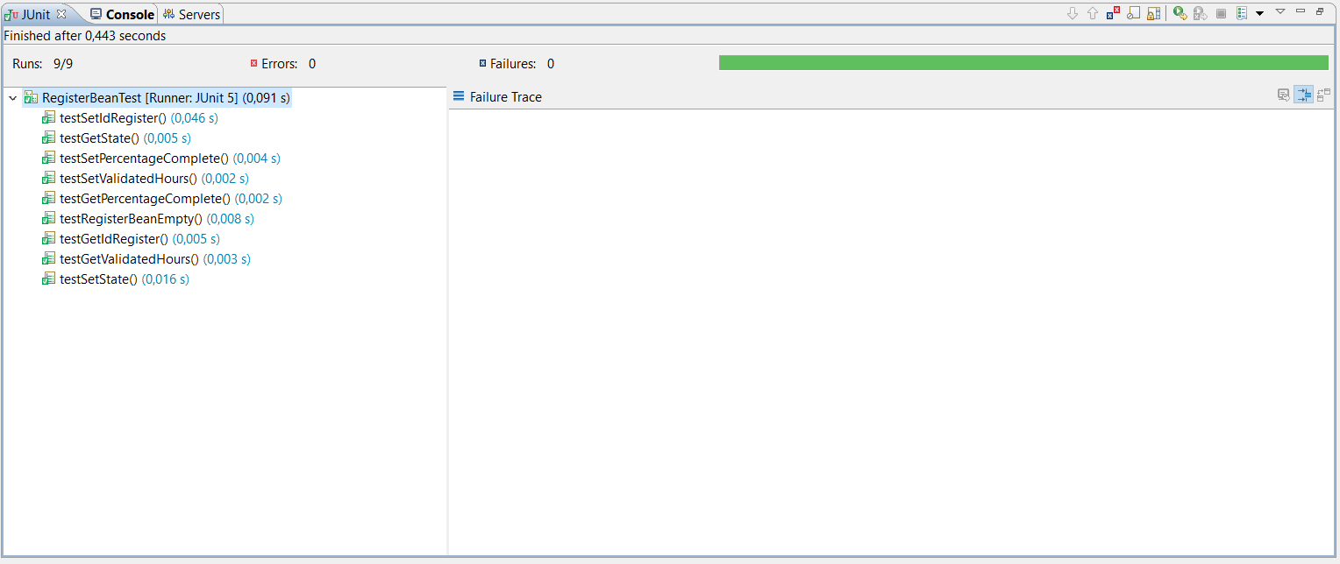

### 3.2.10 Classe RegisterDAO

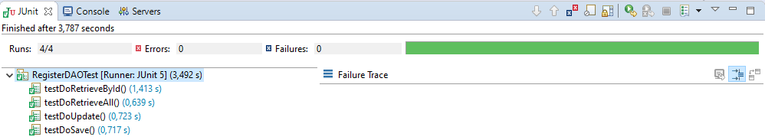

### 3.2.11 Classe RequestBean

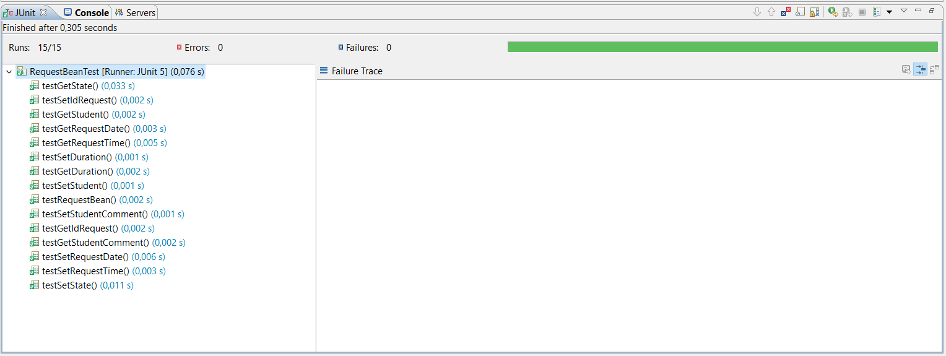

### 3.2.12 Classe RequestDAO

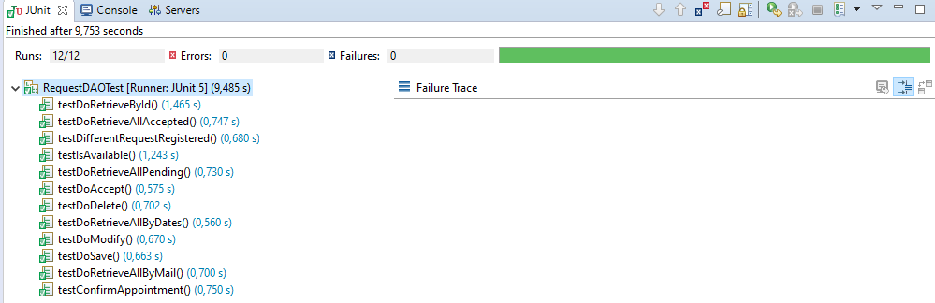

### 3.2.13 Classe StudentBean

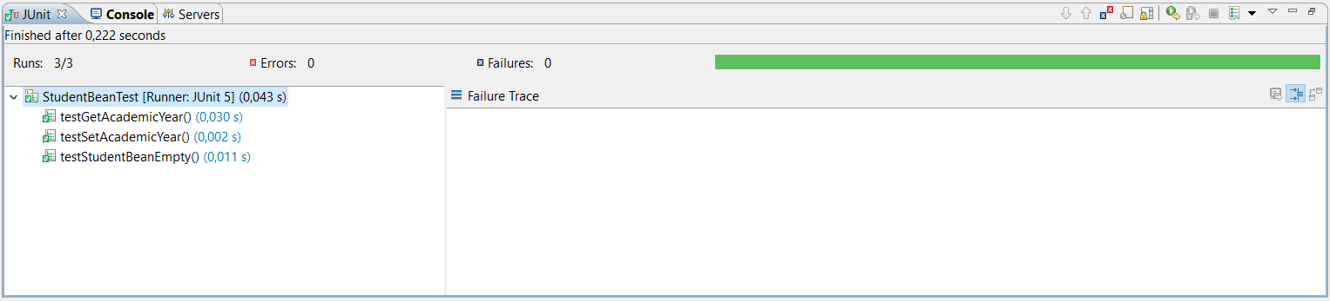

### 3.2.14 Classe StudentDAO

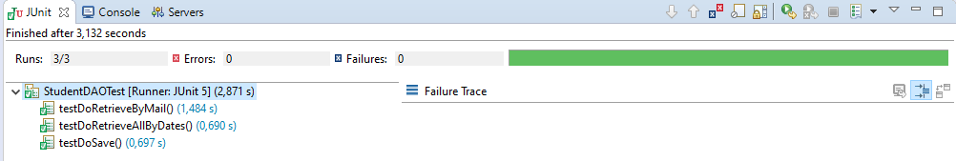

### 3.2.15 Classe TutorBean

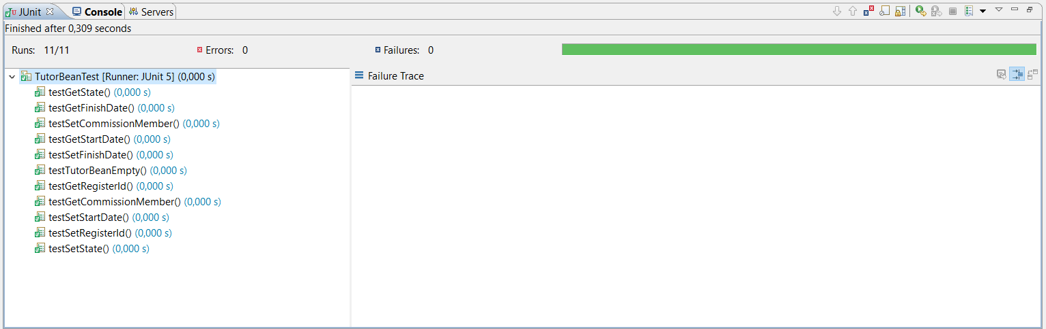

### 3.2.16 Classe TutorDAO

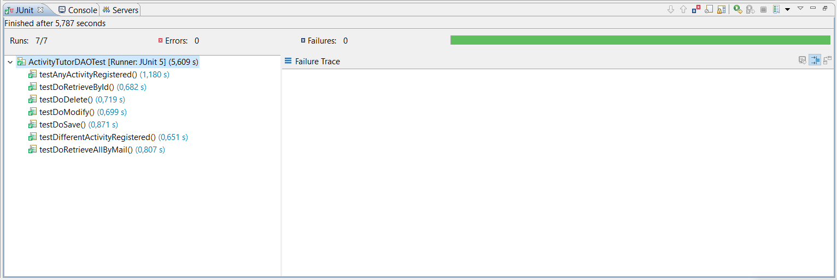

### 3.2.17 Classe UserBean

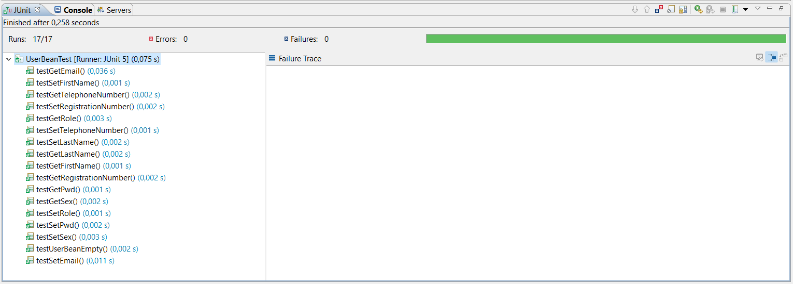

### 3.2.18 Classe UserDAO

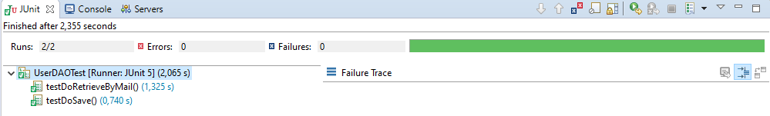

### 3.2.19 Classe ValidatesBean

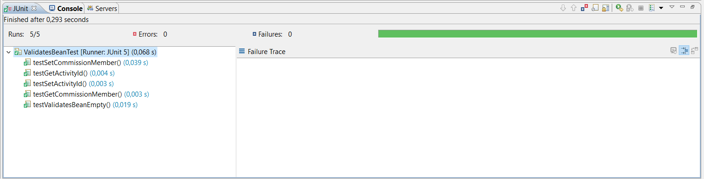

### 3.2.20 Classe ValidatesDAO

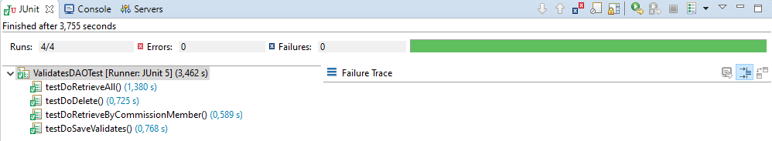

**3.2.21 Classe CalendarEvent**

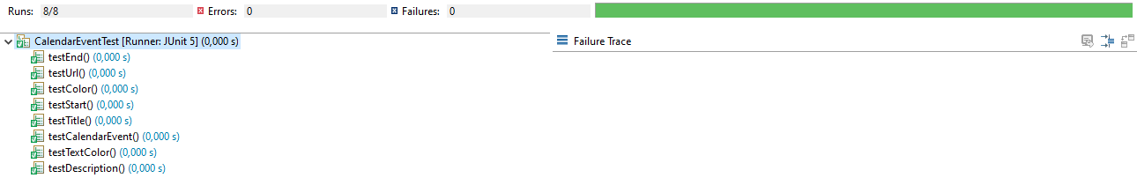

**3.2.22 Classe Calendar**



**3.3 Coverage**

**3.3.1 Coverage Bean**

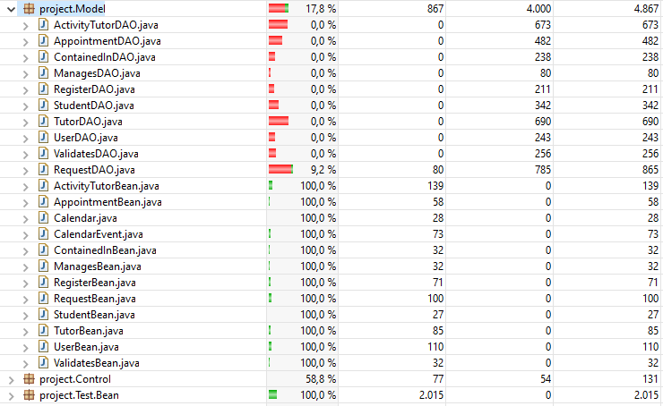

**3.4.2 Coverage DAO**

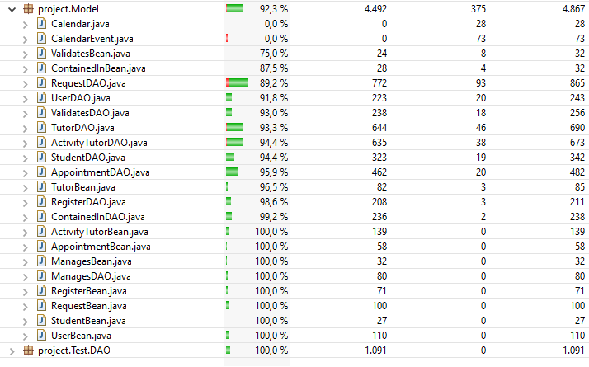

# 4. Conclusioni e raccomandazioni

I risultati ottenuti mostrano che non ci sono errori. Si può passare quindi alla fase di testing successiva, il testing del layer Control.